Guide de Référence  Initiation Rapide au Centre de Gestion | RR6
S’exercer avec le Site de Formation du CEPRB

Utilisez votre compte CEPRB existant pour vous exercer à entrer des enregistrements sur le site de formation du CEPRB.

Adresse web:

https://bchtraining.cbd.int/member/training-signin.aspx

Accès au Centre de Gestion

Adresse web:

https://bch.cbd.int/user/signin.shtml
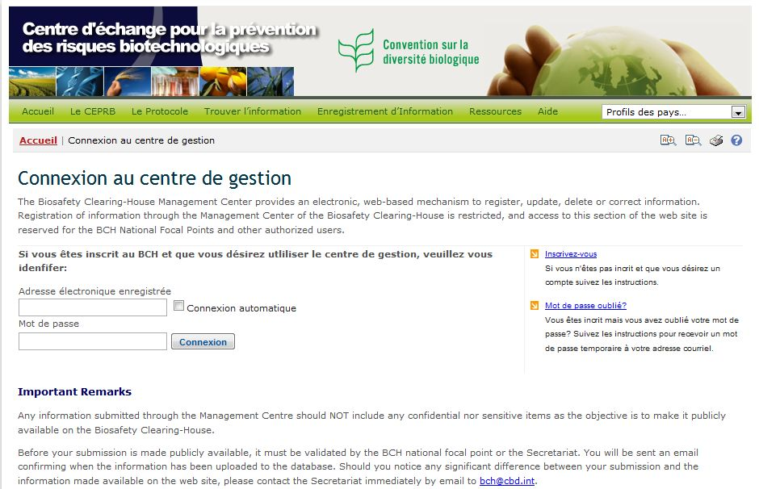
2
3
4
 | Ouvrez le Centre de Gestion | Ouvrez le centre de Gestion en suivant le lien « Enregistrement d’information »
 | Obtenez un compte CEPRB | Inscrivez-vous pour obtenir un compte CEPRB en remplissant le formulaire en ligne.
 | Mot de passe oublié | Réinitialiser votre mot de passe en suivant les instructions sur la page d’accueil du Centre de Gestion
 | Accédez à votre compte | Entrez votre adresse email et votre mot de passe et cliquez sur le bouton « connexion ».

Naviguez dans la Page d’Accueil du Centre de Gestion
Adresse web:

https://bch.cbd.int/managementcentre/

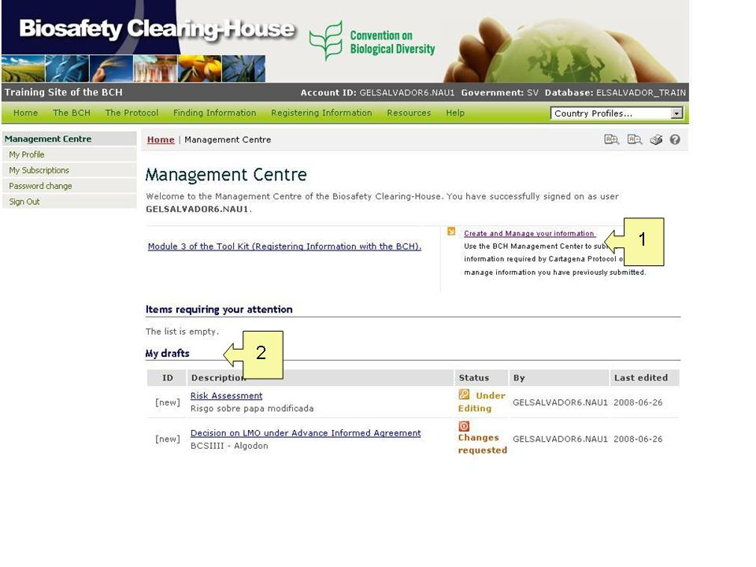
 | Créer et gérer vos informations | Utilisez le Centre de Gestion du CEPRB pour soumettre les informations requises par le Protocole de Cartagena ou pour gérer les informations que vous avez soumises précédemment en suivant le lien
 | Brouillons des Enregistrements | Accédez les brouillons de vos enregistrements en cliquant sur le titre de l’enregistrement

Créer de nouveaux enregistrements ; voir ou éditer les enregistrements existants

Adresse web: https://bch.cbd.int/managementcentre/myrecords.shtml

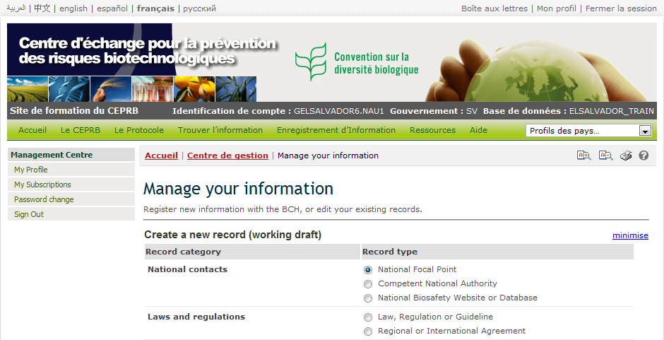
1
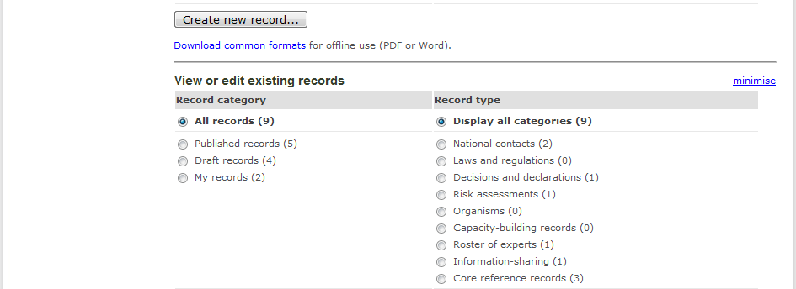
2
3
4
 | Choisissez un enregistrement | Choisissez un enregistrement depuis la liste
 | Créer un nouvel enregistrement dans le CEPRB | Cliquer sur le bouton “create new record”, puis remplissez le formulaire et soumettez pour publication
 | Obtenez des formulaires pour une utilisation différée | Téléchargez une copie du format commun pour enregistrer des informations en différé
 | Enregistrements existants | Regardez et éditez vos enregistrements existants

